Vzory propagácie obce na informačných materiáloch prijímateľa dotácie, text môže byť ľubovoľne upravený podľa účelu poskytnutia dotácie, musí byť v ňom informácia o finančnej podpore obce.

Vzor č. 1:

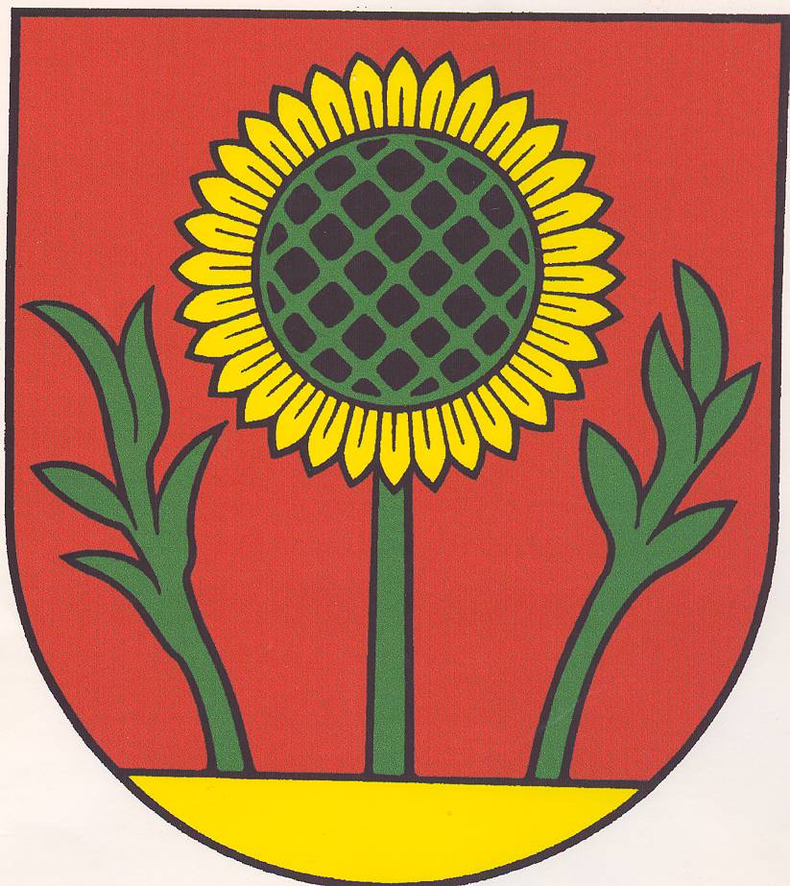

Činnosť (názov organizácie) finančne podporuje Obec Horný Vadičov.

Vzor č. 2:

Projekt finančne podporila Obec Horný Vadičov.

Vzor č. 3:

Podujatie bolo finančne podporené Obcou Horný Vadičov.

